**Руководство пользователя по информационной системе для автоматизации работы кафе**

# Титульный лист

**Руководство пользователя** Информационная система для автоматизации работы кафе Дата: 16.09.20204

Версия: 0.0

Студент: Насыров Алишер Шавкатович

# ГБПОУ ТК №34, 2024г

**Оглавление:**

1. **Введение**
2. **Требования**
3. **Авторизация**
4. **Интерфейс администратора**

Добавление сотрудников

Увольнение сотрудников

Просмотр смен и назначение

Просмотр заказов

1. **Интерфейс повара**

Просмотр заказов

Изменение статуса заказа

1. **Интерфейс официанта**

Добавление заказа

Просмотр списка заказов

Изменение статуса заказа

1. **Заключение**

# Введение

Данное руководство написано для пользователей информационной системы для автоматизации кафе. Система предоставляет функционал для нескольких ролей: Администратора, повара и Официанта

# Требования к системе

Операционная система: Windows 10

Процессор: от 2 ГГц и 4 ядер

Оперативная память: от 4 ГБ

Доступ к сети: обязателен  
Видеокарта: необязательна  
Память жестокого диска: 100мб свободного места

# Авторизация

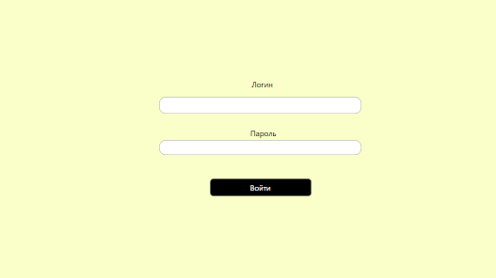

В окне авторизации пользователя встречает окно для ввода логина и окно для пароля. После ввода его отправит на окно с функционалом роли под логином которой он зашел в систему

1. **Интерфейс администратора**

Присутствуют такие функциональные возможности:

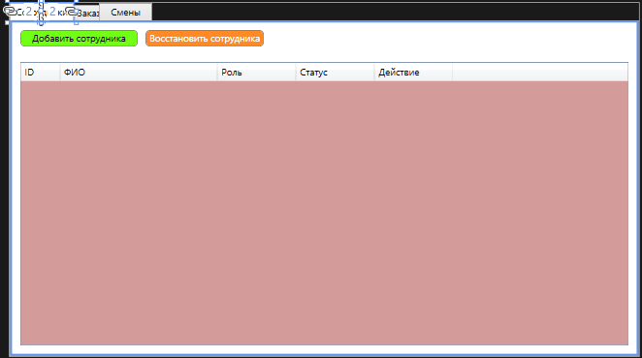

# Добавление сотрудников

В разделе "Сотрудники" нажмите кнопку "Добавить сотрудника".

Введите данные пользователя

Нажмите Сохранить

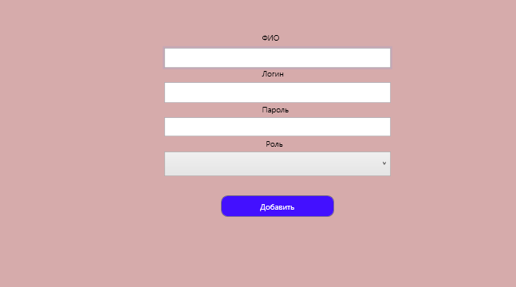

# Увольнение сотрудников

Выберите сотрудника

Нажмите кнопку увольнения

# Добавление смен

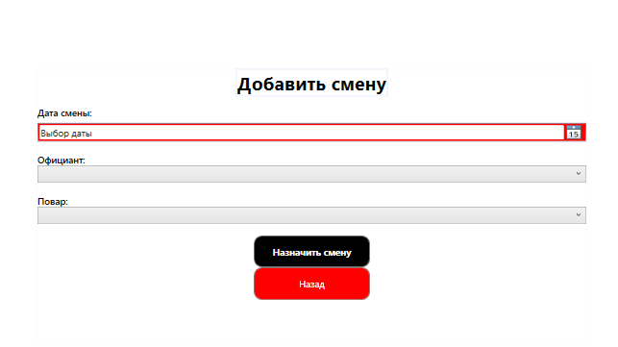

В разделе "Смены" нажмите кнопку назначения смен

Выберите официанта и повара для смены, укажите дату смены.

Нажмите "Сохранить".

**Просмотр заказов**

В разделе заказов пользователь видит список всех

1. **Интерфейс повара**

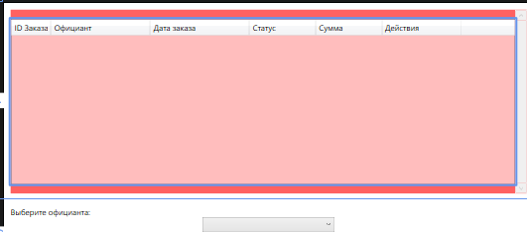

# Просмотр заказов

Откройте страницу повара для просмотра всех заказов, переданных

официантами.

# Изменение статуса заказа

**6. Интерфейс официанта**

# Добавление заказа

Официант вводит блюдо,кол-во и цену и создает заказ

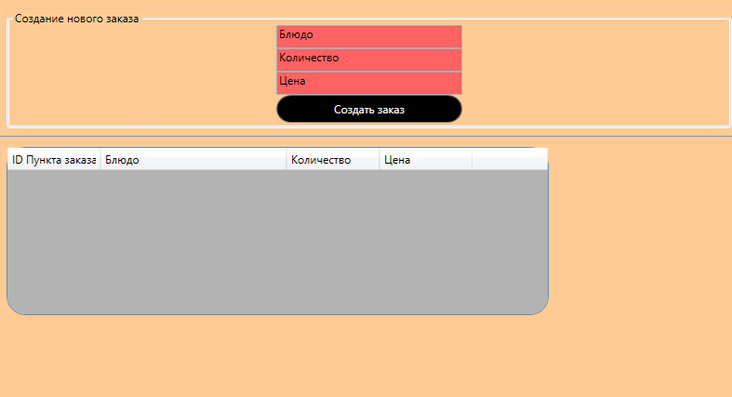

# Просмотр списка заказов

# Изменение статуса заказа

Официант может изменить статус заказа на "Оплачен"

# 7. Заключение

Информационная система создана для автоматизации работы кафе , улучшения и повышения КПД